[国家杰青也‘翻车’？武汉大学医学研究院副院长高分一区研究遭质疑回应后问题升级](https://mp.weixin.qq.com/s?__biz=MzkyNzY3NzY3Nw==&mid=2247501821&idx=1&sn=a1ea33e9f19c73a4861cc9457ff2ba35)

[学术深瞳](javascript:void(0);)2025-04-24 13:32:42广东

近日，《Molecular Cell》**（IF：14.69；Q1）**期刊2016年发表的题为**‘Polo-like Kinase-1 Regulates Myc Stabilization and Activates a Feedforward Circuit Promoting Tumor Cell Survival’ PLK1通过调控Myc蛋白稳定性激活肿瘤细胞生存的正反馈环路**（doi: 10.1016/j.molcel.2016.09.016）的研究遭遇学术诚信危机。该研究由Daibiao Xiao , Ming Yue , Hexiu Su , Ping Ren , Jue Jiang , Feng Li , Yufeng Hu , Haining Du , Hudan Liu , **Guoliang Qing**（通讯作者，国家杰青、研究院副院长）共同完成，通讯单位为武汉大学中南医院、武汉大学医学研究院。

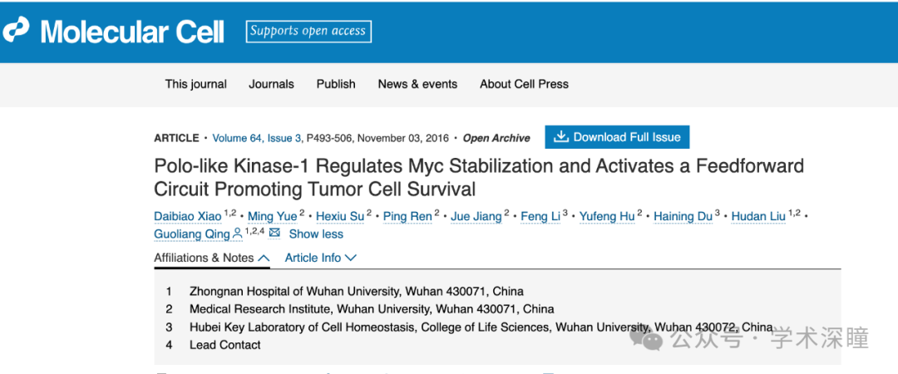

**2020年10月评论人Trifolium aureum指出本文存在多处重复：**

图 S2A 似乎显示部分泳道之间存在着惊人的意外相似性。图中用相同颜色的方框表示。

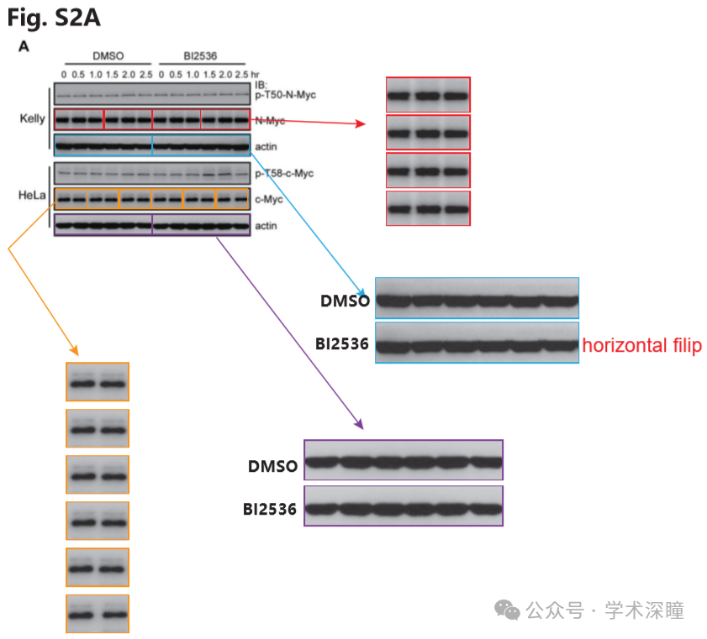

图 3A 似乎显示一些泳道之间存在着惊人的意外相似性。图中用相同颜色的方框表示。

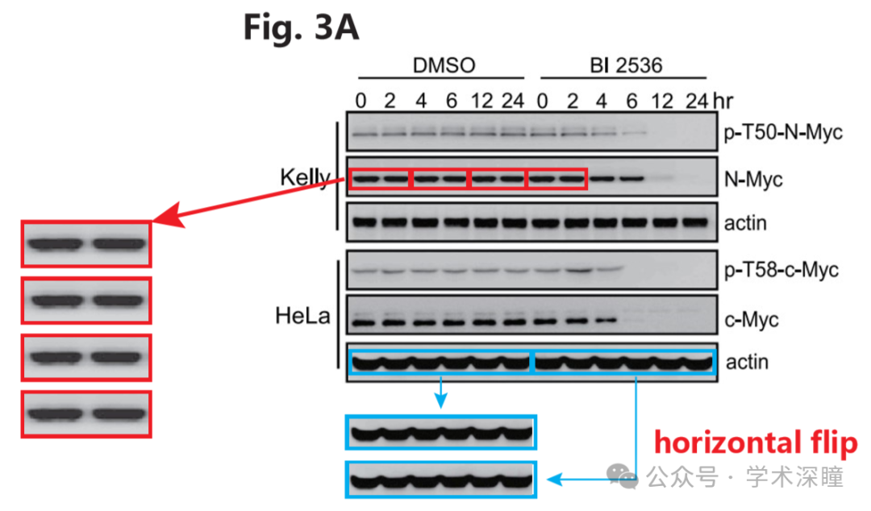

图 5B、5G 似乎显示出一些泳道之间存在惊人的意外相似性。图中用相同颜色的方框表示。

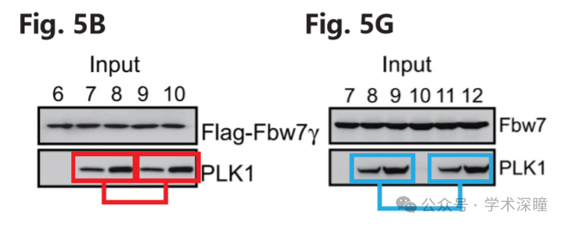

图 S7G CyclinE 免疫印迹在两个不同的细胞组之间重复使用。

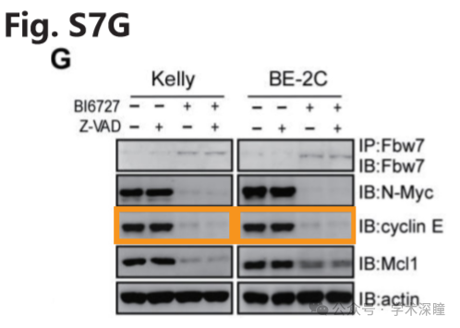

图 4E 和图 S3D：两幅图中的 Akt 免疫印迹图重复使用。虽然样本相同，但 N-Myc 组并不相同。

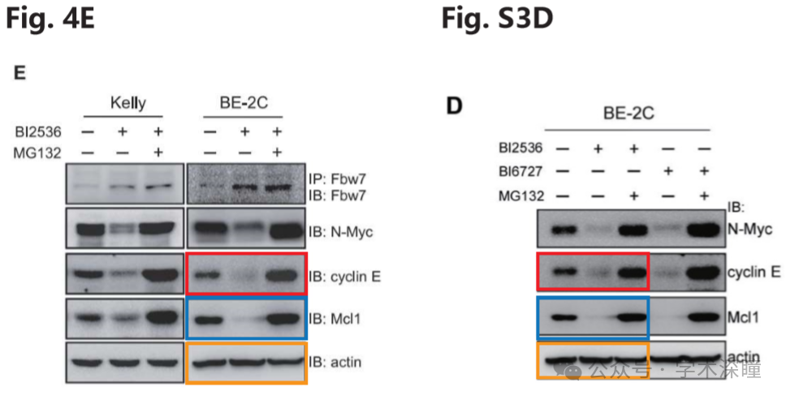

**通讯作者Guoliang Qing回复：**

对于质疑1-3的回复：

我通讯作者Guoliang Qing。我一直在努力联系第一作者Daibiao Xiao博士，他已于三年前离开实验室，以寻找到原始的原始数据。由于实验室于2016年初搬迁，一些原始数据不幸遗失。请注意，我们在该论文中提供了多项证据表明PLK1的抑制会有效促使N-MYC降解（例如图2和补充图S1）。

对质疑4的回复：

我们找到了cyclin E图像的原始图像，发现BE-2C中的蛋白条带被错误地用于Kelly细胞系（见下方）。感谢您指出这一问题。我们将联系期刊编辑部发布更正声明。

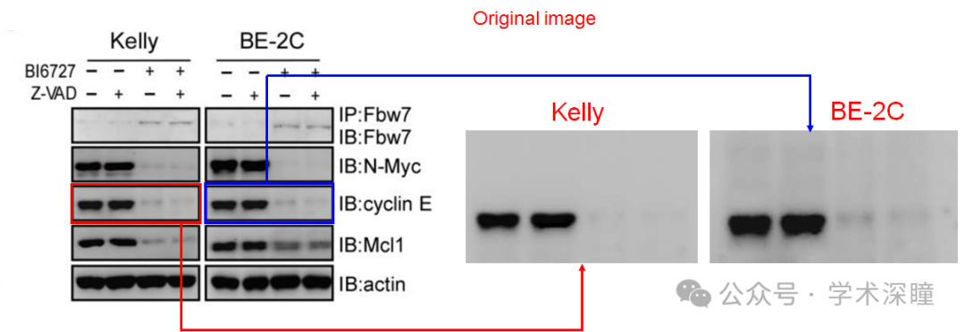

对质疑5的回复：

如您指出的，被框出的条带确实是相同的，并出现在两个图中。正如泳道描述所示，它们来自同一张印迹膜。我们在另一次实验中使用相同的细胞裂解液再次分析了N-Myc，该实验显示在图4E中，并显示出类似的蛋白条带模式。我们第二次检测N-MYC的目的是为了验证PLK1-Fbw7-N-Myc在神经母细胞瘤细胞中的调控环路，这是本论文的核心概念。

**2025年4月评论人Schefflera chapana指出本文与早前研究图像重复：**

比预期的更相似

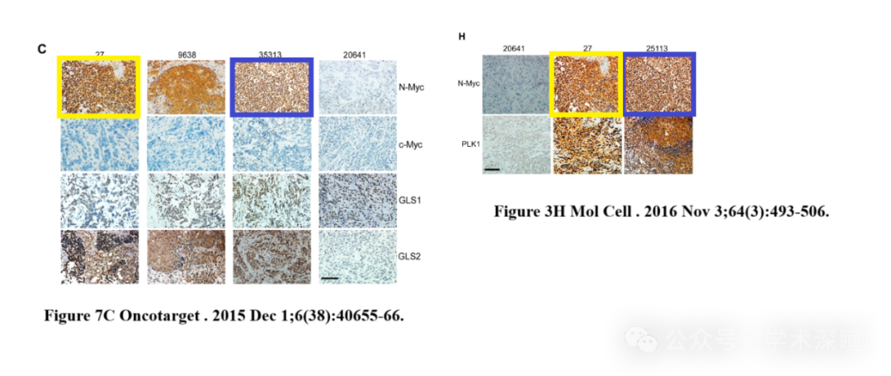

消息来源：

https://pubpeer.com/publications/6C3D635C9A4F2C4BFF1FBCE09E3714#0

如需论文查重，请联系QQ号3953278353



[#武汉大学](https://mp.weixin.qq.com/mp/appmsgalbum?__biz=MzkyNzY3NzY3Nw==&action=getalbum&album_id=3686145895810269185#wechat_redirect)